|  |
| --- |
| Disediakan oleh, |
| (Shafiq Rasulan)  Pensyarah Fizik |
|  |
| Disemak oleh, |
| (Mary Gwadoline Yusus)  Ketua Unit Fizik |
|  |
| Disahkan oleh, |
| ( ) |

# Laporan Pementoran: Meningkatkan Kecekapan Guru Baharu dalam Sistem Matrikulasi

|  |  |
| --- | --- |
| **Disediakan oleh** | Shafiq Rasulan |
| **Tahun** | 2024 |
| **Unit** | Unit Fizik, KMSw |
| **Mentor** | Shafiq Rasulan |
| **Mentee** | En John Liew |

# Pengenalan

Pementoran ini telah dijalankan pada tahun 2024 sebagai inisiatif pembangunan profesional dalaman di Unit Fizik, Kolej Matrikulasi Sarawak (KMSw). Ia bertujuan untuk membimbing En. John Liew, seorang guru Fizik berpengalaman dalam sistem STPM tetapi baharu menyertai sistem Matrikulasi Malaysia.

Program ini menumpukan kepada pemahaman mendalam terhadap Silibus Fizik Program Matrikulasi Malaysia, terutamanya kandungan dan pendekatan pengajaran bagi semester satu. Memandangkan perbezaan struktur kurikulum dan sistem pentaksiran antara STPM dan Matrikulasi, pementoran ini berperanan penting dalam mempercepatkan proses penyesuaian dan keberkesanan pengajaran beliau.

# Objektif Pementoran

Pementoran ini bertujuan untuk menyokong En. John Liew dalam menyesuaikan diri dengan sistem Fizik Matrikulasi Malaysia. Objektif khusus adalah seperti berikut:

* **Membimbing pemahaman terhadap struktur dan kandungan Silibus Fizik semester 1**: Penting bagi memastikan pengajaran beliau sejajar dengan kehendak kurikulum matrikulasi.
* **Memperkenalkan pendekatan PdPc yang sesuai dengan sistem matrikulasi**: Membantu guru memilih strategi pengajaran yang lebih berfokus dan berkesan untuk pelajar prauniversiti.
* **Menjelaskan aras kognitif dan objektif pembelajaran yang digariskan dalam kurikulum**: Supaya guru dapat menyusun soalan, aktiviti, dan penilaian selaras dengan aras pemikiran yang ditetapkan.
* **Menyokong pembangunan bahan bantu mengajar seperti buku kerja pelajar**: Memberi guru ruang untuk menyumbang bahan berkualiti tinggi dan tersusun mengikut silibus.
* **Menggalakkan refleksi kendiri dan pemantauan berasaskan prestasi pelajar**: Meningkatkan keupayaan guru menilai keberkesanan PdPc dan membuat penambahbaikan berterusan.
* **Meningkatkan keyakinan profesional dan kecekapan pengajaran dalam konteks matrikulasi**: Supaya guru lebih bersedia dan yakin mengendalikan kelas dengan keberkesanan tinggi.

# Keberhasilan Pementoran

Sepanjang tempoh pementoran, beberapa keberhasilan utama telah dicapai oleh mentee:

1. **Penguasaan Silibus Fizik Matrikulasi**

En. John telah menunjukkan pemahaman kukuh terhadap isi kandungan silibus semester 1, termasuk penguasaan terhadap tema, objektif pembelajaran dan aras kognitif yang ditekankan dalam sukatan pelajaran.

1. **Penghasilan Bahan Pengajaran Bertema**

Sebagai bukti penguasaan, beliau telah berjaya menghasilkan sebuah buku kerja Fizik untuk pelajar semester 1. Buku kerja ini disusun berdasarkan struktur silibus dan keperluan peperiksaan dalaman, serta boleh digunakan sebagai sumber pengukuhan dan latih tubi pelajar.

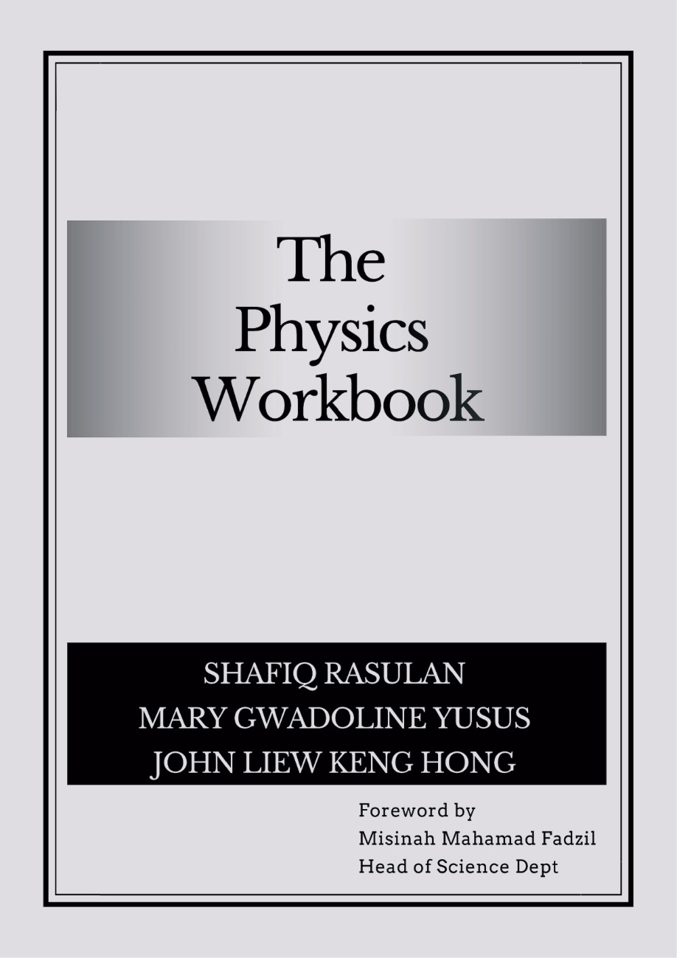

1. **Prestasi Pelajar yang Cemerlang**

Pelajar dalam kelas kendalian En. John menunjukkan prestasi yang sangat memberangsangkan dalam penilaian semester 1:

* **70%** pelajar memperoleh **gred A (Tertinggi)**.
* **98%** pelajar berada dalam kategori **Cemerlang** (gred A, A-, B+).

Ini membuktikan bahawa pengajaran beliau selaras dengan kehendak silibus dan berjaya memberi impak yang signifikan terhadap pencapaian pelajar.

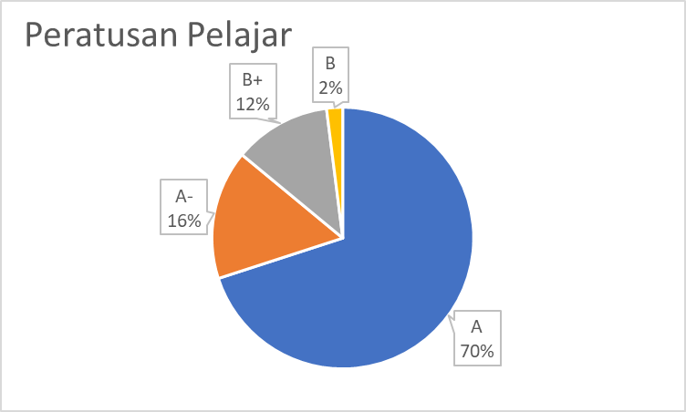

1. **Peningkatan Keyakinan Profesional**

En. John kini lebih yakin dan selesa dalam menguruskan kandungan pengajaran dan pentaksiran di bawah sistem matrikulasi. Beliau turut menunjukkan komitmen untuk terus menambah baik bahan PdPc dan berkongsi amalan terbaik bersama rakan sejawat.

# Kesimpulan

Pementoran ini telah berjaya mencapai objektif utamanya, iaitu membimbing guru baharu dalam sistem matrikulasi untuk menguasai silibus Fizik semester satu dengan berkesan. Penghasilan buku kerja pelajar serta prestasi cemerlang kelas bimbingan En. John Liew menjadi bukti keberkesanan pementoran ini secara menyeluruh.

En. John bukan sahaja memahami kandungan silibus, tetapi juga menunjukkan kemampuan untuk menyampaikan pengajaran secara berstruktur dan berkesan, disesuaikan dengan kehendak sistem matrikulasi. Pementoran ini turut memberi impak positif terhadap keyakinan beliau sebagai pendidik dan mendorong semangat profesionalisme yang tinggi.

Keupayaan beliau untuk menghasilkan bahan PdPc sendiri serta mengangkat prestasi pelajar menunjukkan bahawa bimbingan berstruktur dan berfokus berpotensi besar dalam memperkasa guru. Justeru itu, program seumpama ini wajar diteruskan dan diperluaskan untuk menyokong guru-guru lain yang baharu dalam sistem matrikulasi.